【思政领航】学院召开2021年上半年本科生班主任工作大会时间：2021-03-25
为进一步加强班级建设，促进辅导员与班主任之间的沟通，形成育人合力，助力学生更好的成长发展， 3月24日下午，安全应急学院召开2021年本科生班主任工作大会。学院党委书记胡习文出席并讲话。会议由党委副书记程光德主持，全体本科生班主任、辅导员老师参会。
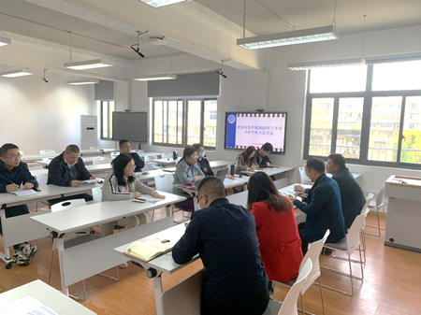
各位班主任老师对上学期班级情况及开展的相关工作进行了总结汇报。2020年校优秀班主任、安全1701班班主任袁必和老师进行了经验分享，袁老师从倡导学生多元化发展、抓住重要时间节点、深入学生宿舍、谋资源助力学生发展、加强与学工团队交流、关注突出学生群体等方面对如何发挥班主任力量分享了经验做法。与会老师就各班级具体情况、学生集中反映的问题、如何加强学生培养与指导等问题进行了深入探讨。

胡习文书记强调了班主任工作在学生成长发展中的重要作用，他指出，班主任是落实以生为本，立德树人根本任务的重要力量，是班级的建设者、组织者、管理者，学生灵魂的塑造者；班主任要尽心尽责，多从学生角度出发，多为学生着想，充分发挥班主任老师爱的力量，包容的力量，服务的力量。胡书记对班主任工作开展提出五点要求和希望：一是深入学生群体、加强关心与帮助；二是提升个人素养、发挥师长表率作用；三是协同学工力量、指导班级管理教育；四是奋发有为、促进班集体凝聚力建设与发展；五是指导学生实践、学业规划，专业思想。
程光德副书记作结讲话，他分享了“教学相长，师生齐步”的工作理念，希望班主任做到“三一个”，即每个月进一次课堂、进一次宿舍、进一次班级；希望班主任们除了发挥专业优势指导学生学业发展，也要重视学生安全教育，并鼓励班主任们努力成为优秀班主任和育人标兵。
班主任队伍是学院人才培养重要支持力量，与辅导员队伍相辅相成。本次会议强化了班主任班级管理的主体意识，促进了班主任与辅导员之间的沟通与交流，切实形成育人合力，增强学生学习发展支持系统，共同促进学院人才的培养，推动学院发展与进步。
（通讯员：李鑫 责编：廖明静）

